

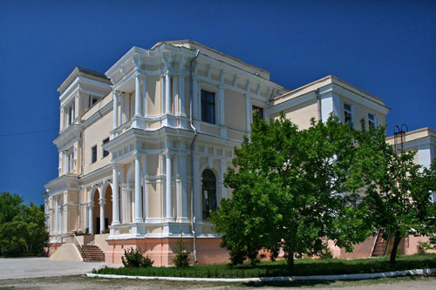

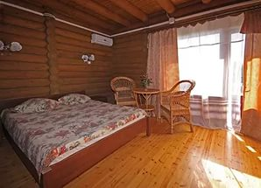

**Пансионат Солнечная долина с. Оленевка**

**Крым**

**УРОВЕНЬ СРЕДНИЙ**

**Расположен в 23 км на юго-запад от п. Черноморское, в экологически чистом районе мыса Тарханкут с его многовековой историей, долгими поэтическими закатами, сказочными гротами и скалами, голубыми лагунами и самым чистым на побережье морем.**

**Дети:** принимаются с любого возраста.

**Пляж**: собственный песчаный оборудован теневыми навесами, в 150-200 м от корпусов. К услугам отдыхающих пункт проката пляжного оборудования (шезлонги, зонты).

**Есть открытый бассейн с пресной, подогреваемой водой.**

**10.06 - 04.07**

**1890 руб/чел/сутки (Место в 2-местном стандарте (коттеджный городок №1), с 3х разовым питанием)**

**05.07 - 25.08**

**2190 руб/чел/сутки (Место в 2-местном стандарте (коттеджный городок №1), с 3х разовым питанием)**

**26.08 - 09.09**

**1890 руб/чел/сутки (Место в 2-местном стандарте (коттеджный городок №1), с 3х разовым питанием)**

**10.09 - 30.09**

**1650 руб/чел/сутки (Место в 2-местном стандарте (коттеджный городок №1), с 3х разовым питанием)**

**В стоимость входит:**

проживание в номере выбранной категории, завтрак либо 3-разовое питание по системе "шведский стол"/ заказное меню, пользование песчаным пляжем, оснащенным теневыми навесами, пользование открытыми бассейнами с подогревом, пользование детской площадкой, пользование спортивным городком, включающим футбольное поле, волейбольные площадки, посещение садово-паркового комплекса, дискотека ежедневно с 22:00 - 01:00, библиотека. Все остальные услуги, предоставляемые инфраструктурой пансионата, за дополнительную плату.

Количество мест ограничено!

Ждем Ваши заявки

**тел. (343)272-72-09**

Кураторы направления:

**+7 912 233 7209** Анастасия

**+7912 232 7209** Оксана

Пишите нам:[**info@zdrav.me**](mailto:info@zdrav.me)

Смотрите нас: [**http://zdrav.me/**](http://zdrav.me/)